附件2
资料信息需求单（请根据需求单项目分别提供资料）
产地介绍 | 以文字+图片内容提交
产品特色介绍 | 以文字+图片内容提交（可额外提供视频）
产品营养价值和  特殊的养生功效 | 以文字+图片内容提交
产品的销售链接 | 天猫、淘宝京东或其它平台，没有可忽略。
产品在营销中最大的需求和困难是什么？ | 以文字形式提交
图片视频的类型说明
当地环境图片
示例：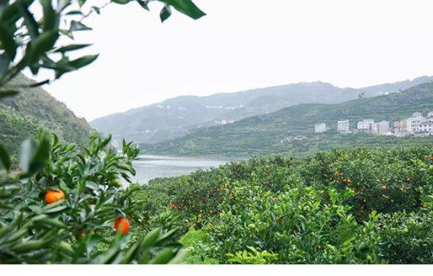
产品种植养殖的大景图片
示例：
产品各种角度的特写图片
示例：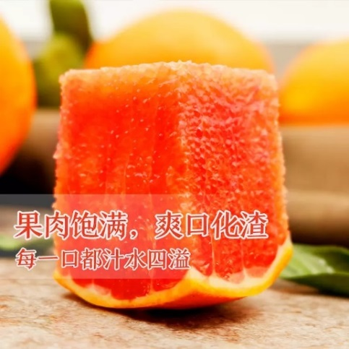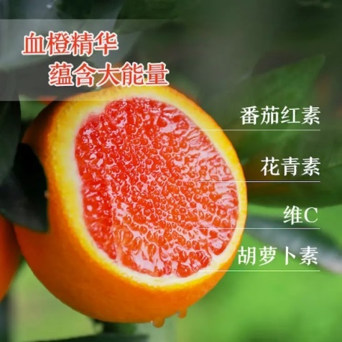
农户生产的图片或视频
示例：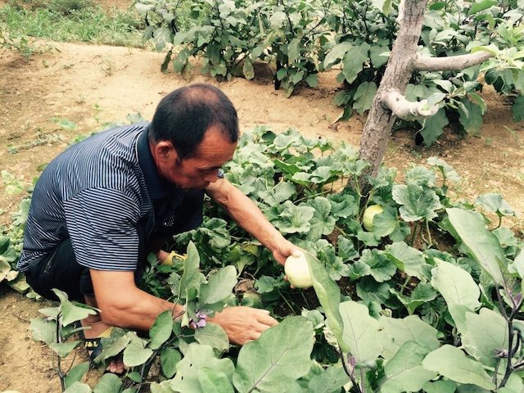
相关领导或负责人的介绍视频

